菁英盃【校內賽】通知單
親愛的大陽光、小陽光您好：
你有沒有想要挑戰114學年度的菁英盃比賽呢？
我們的校內賽即將開始，現在就可以開始準備了唷！

➽菁英盃校內賽暫訂於114年9月11日午休時間。（確切時間待下學期開學後通知）
校內賽時間、對象與地點如下：
參加對象 | 時間 | 地點
五年級 | 114.09.11（四）  12：50～13：10 | 高年級英語教室-502
六年級 | 114.09.11（四）  12：50～13：10 | 高年級英語教室-501

➽校內賽比賽方式：
- 以主辦單位公告的測驗軟體進行測驗。
校內賽當天會以平板進行比賽，基於衛生考量，請小陽光自備圓孔耳機。
- 測驗軟體練習版本下載點： https://reurl.cc/3KGlv0 (亦可上陽光國小網站下載)
下載後，請解壓縮(說明如下)。此軟體無須帳號密碼，直接點Login登入使用。
校內賽僅測驗測驗一。考測驗一時，建議按喇叭圖示或標準鍵盤按 F10 聽發音後作答。
- 考試時間計時20分鐘，時間到即結束作答。以最後得分高者依序錄取至多50名，但若分數未達60分，則不予錄取。
- 請自行上校網下載單字表或找英文老師領取紙本。
陽光國小教務處 課研組114.07.02
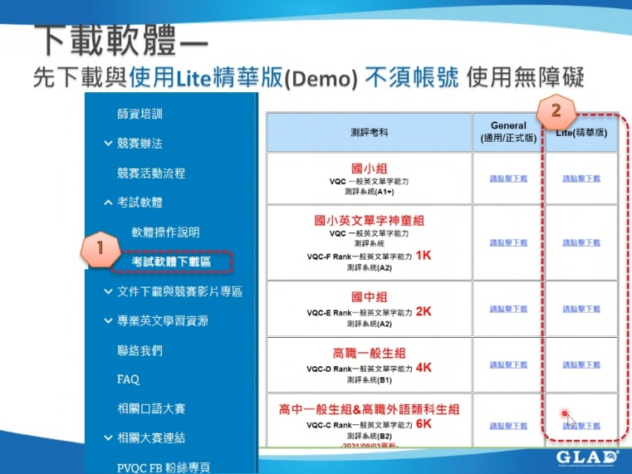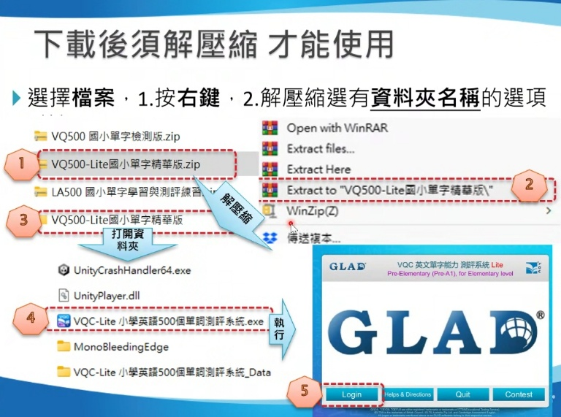

--------------------------------------------------------------家長回條------------------------------------------------------------------
_______年_____________班 姓名_________________
家長簽名_________________
我要參加菁英盃校內賽，並且會認真練習。

報名表請在114年9月5日16:00以前交給教務處課研組，逾期不受理。

